武威第二中学2018届高三上学期第一次阶段性考试
物 理 试 题

一 选择题（12×2分+6×4分=48分,其中1-12题为单选题，13-18题为多选题）
1.下列说说发正确的是（ ）
A 研究火车过桥时长时，可把火车视为质点
B 太阳东升西落是以太阳为参考系的
C 第n秒内指的是1秒长的时间
D 直线运动中物体的位移就是物体走过的路程
2关于速度和加速度的关系，下列说法中正确的是（ ）
A．速度变化得越大，加速度就越大
B．速度变化得越快，加速度就越大
C．只要加速度的大小保持不变，速度的方向也保持不变
D．只要加速度的大小不断变小，速度的大小也不断变小
3关于牛顿第二定律，下列说法中错误的是（ ）
A．物体加速度的大小由物体的质量和物体所受合力的大小决定
B．物体加速度的方向只由它所受合力的方向决定，与速度方向无关
C．物体所受合力的方向和加速度的方向及速度方向总是相同的
D．一旦物体所受的合力为零，则物体的加速度立即为零
4质点做直线运动的位移x与时间t的关系为x=5t+t²(各物理量均采用国际单位制单位)，则该质点( )
A.第1 s内的位移是5 m
B.前2 s内的平均速度是6 m/s
C.任意相邻的1 s内位移差都是1 m
D.任意1 s内的速度增量都是2 m/s
5.物体做加速度大小为5m/s²的匀加速直线运动，则在任意1s内（ ）
A. 汽车的末速度一定等于初速度的5倍
B. 汽车的初速度一定比前1s的末速度大5m/s
C. 汽车的末速度比前1s内的初速度大5m/s
D. 汽车的末速度一定比初速度大5m/s
6一轻质弹簧原长为8 cm，在4 N的拉力作用下长度变为9 cm，弹簧未超出弹性限度，则该弹簧的劲度系数为
A．400 N/m B．50 N/m C．200 N/m D．400 m/N
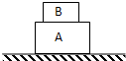
7如图所示，AB两物体叠放在一起，在粗糙水平面上向左做匀减速运动，运动过程中B受到的摩擦力（ ）
A．方向向左，保持不变 B．方向向右，保持不变
C．方向向左，逐渐减小 D．方向向右，逐渐减小
8一滑块以初速度v₀从固定斜面底端沿斜面（其足够长）向上滑，该滑块的速度--时间图象不可能是（ ）
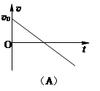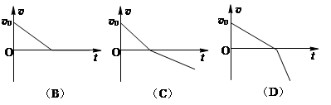
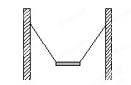
9如图所示，用两根等长轻绳将木板悬挂在竖直木桩上等高的两点，制成一简易秋千．某次维修时将两轻绳各加长一小段，但仍保持等长且悬挂点不变．木板静止时，F1表示木板所受合力的大小，F2表示单根轻绳对木板拉力的大小，则维修后（ ）
A．F₁不变，F₂变大 B．F₁不变，F₂变小
C．F₁变大，F₂变大 D．F₁变小，F₂变小
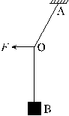
10质量为m的物体用轻绳AB悬挂于天花板上．用水平向左的力F缓慢拉动绳的中点O，如图所示．用T表示绳OA段拉力的大小，在O点向左移动的过程中（ ）
A．F逐渐变大，T逐渐变大 B．F逐渐变大，T逐渐变小
C．F逐渐变小，T逐渐变大 D．F逐渐变小，T逐渐变小
11．如图所示，A、B两小球分别连在弹簧两端，B端用细线固定在倾角为30°的光滑斜面上，若不计弹簧质量，在线被剪断瞬间，A、B两球的加速度分别为 ( )
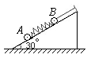
A．都等于$\frac{g}{2}$ B．$\frac{g}{2}$和0
C．$\frac{M_{A}+M_{B}}{M_{B}}⋅\frac{g}{2}$和0 D．0和$\frac{M_{A}+M_{B}}{M_{B}}⋅\frac{g}{2}$
12一物块静止在粗糙的水平桌面上。从某时刻开始，物块受到一方向不变的水平拉力作用。假设物块与桌面间的最大静摩擦力等于滑动摩擦力。以表示物块的加速度大小，F表示水平拉力的大小。能正确描述F与之间关系的图像是（ ）
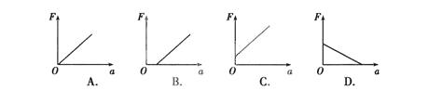

13一物体静止在水平桌面上，则下列说法正确的是（ ）
A. 桌面对物体的支持力与物体所受的重力是一对平衡力
B. 物体对桌面的压力就是物体的重力，它们的性质相同
C. 物体对桌面的压力与桌面对物体的支持力是一对平衡力
D. 物体对桌面的压力与桌面对物体的支持力是一对作用力与反作用力
14某人在地面上用弹簧测力计称得其体重为490 N．他将弹簧测力计移至电梯内称其体重，t₀至t₃时间段内，弹簧测力计的示数如图所示，电梯运行的v－t图可能是图中的(取电梯向上运动的方向为正) ( )
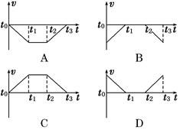
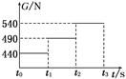
15物体从静止开始做匀加速直线运动，第3秒内通过的位移是3m，则：（ ）
A．第3秒内的平均速度是1m/s B．物体的加速度是1.2m/s²
C．前3秒内的位移是5.4m D．3S末的速度是3.2m/s
16图是物体做直线运动的v-t图象，由图可知，该物体（ ）
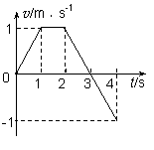
A．第1s内和第3s内的运动方向相反
B．第3s内和第4s内的加速度相反
C．第1s内和第4s内的位移大小相等
D．0-2s和0-4s内的平均速度大小不相等
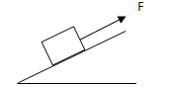
17．如图所示，放置在斜面上的物块受到平行于斜面向上的力F的作用保持静止，现在使力F增大，物块仍静止，则下列说法正确的是（ ）
A.物块受到的合外力可能增大
B.物块对斜面的压力可能减小
C.物块受到的摩擦力可能减小
D.物块受到的摩擦力可能增大
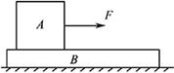
18如图所示，A、B两物块的质量分别为2m和m，静止叠放在水平地面上。A、B间的动摩擦因数为μ，B与地面间的动摩擦因数为。最大静摩擦力等于滑动摩擦力，重力加速度为g。现对A施加一水平拉力F，则（ ）
A．当F＜2μmg时，A、B都相对地面静止
B．当F＝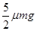时，A的加速度为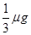
C．当F=3μmg时，A相对B滑动
D．无论F为何值，B的加速度不会超过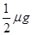
二 填空题（5×2分=10分）
19．两物体甲和乙在同一直线上运动，它们在0—0.4s时间内的v-t图像如图所示，若仅在两物体之间存在相互作用，则物体甲与乙的质量之比为 ，图中时间t₁= s
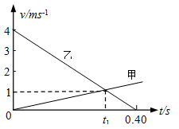
20．如图所示，A、B、C的质量分别为m_{A}、m_{B}、m_{C}，A、B间用细绳连接跨在固定在C上的光滑定滑轮上，整个系统处于静止状态，则B与C之间的摩擦力的大小为__________，C与地面之间的摩擦力的大小为__________。
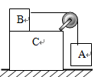
21.某航母跑道长200m．飞机在航母上滑行的最大加速度为3m/s²，起飞需要的最低速度为40m/s．那么，飞机在滑行前，需要借助弹射系统获得的最小初速度为__________ m/s。
三 计算题（共5小题，42分，要有必要的文字说明和解题步骤）
22 （6分）一物体从某一高度自由下落，它落地前最后2秒的位移是40米，不计空气阻力，取g=10m/s²
- 物体在空中运动的时间。
- 物体落地时的速度大小

23（8分）在某一旅游景区内建有一山坡滑草运动项目。该山坡可看成倾角θ=30°的斜面，一名游客连同滑草装置总质量m=80kg，他从静止开始匀加速下滑，在时间t=5.0s内沿斜面下滑的位移x=25m。（不计空气阻力，取g=10m/s²，结果保留2位有效数字）求：
（1）游客连同滑草装置在下滑过程中的加速度a；
（2）滑草装置与草皮之间的动摩擦因数μ。
24（8分）如图，水平传送带两个转动轴轴心相距20m，正在以v=4.0m/s的速度匀速传动，某物块（可视为质点）与传送带之间的动摩擦因数为0.2，将该物块从传送带左端无初速地轻放在传送带上，则
- 经过多长时间物块将到达传送带的右端？（g=10m/s²）
- 物体在传送带上留下的划痕长度为多少？
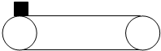

25（10分）一辆值勤的警车停在直公路边，当警员发现从他旁边以υ= 10 m/s的速度匀速行驶的货车有违章行为时，决定前击追赶，经t₀=2s警车发动起来，以加速度a =2 m/s²做匀加速运动，试问：
(1)在警车追上货车之前，两车间的最大距离是多少？
(2)若警车能达到的最大进度是υ_{m}=12 m/s，达到最大速度后匀速运动。则警车发动起来后至少要多长的时间才能追上违章的货车？

26（10分）如图所示，一细线的一端固定于倾角为45°的光滑斜面体的顶端P处，细线的另一端拴一质量为m的小球。求：
（1）当斜面体至少以多大的加速度向左加速运动时，小球对斜面的压力为零？
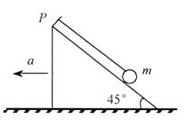
（2）当斜面体以a=2g的加速度向左加速运动时，线中拉力为多大？

高三年级第一次阶段性考试物理答案

一 选择题
题号 | 1 | 2 | 3 | 4 | 5 | 6 | 7 | 8 | 9
答案 | C | B | C | D | D | D | B | D | B
题号 | 10 | 11 | 12 | 13 | 14 | 15 | 16 | 17 | 18
答案 | A | D | C | AD | AD | BC | CD | CD | BCD

二 填空题
19. 3:1 0.3 20. m_{A}g 0 21. 20m/s
三 计算题
22 （1）3s （2）30m/s
23 （1）2m/s² （2）$\frac{\sqrt{3}}{5}$
24 （1）6s （2）4m
25 （1）45m （2）28s
26 （1）g （2）$\sqrt{5}$mg
欢迎访问“高中试卷网”——http://sj.fjjy.org

